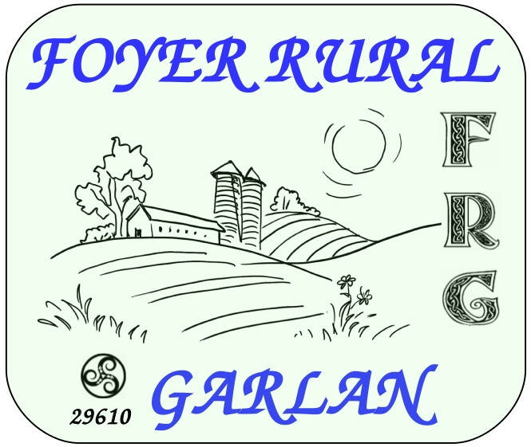 | FOYER RURAL DE GARLAN  CHARTE DES LOISIRS CRÉATIFS

De nos jours, la créativité se perd, de part notamment les nouvelles technologies. Les enfants sont beaucoup (trop) amenés à avoir facilement devant les yeux et entre leurs mains la tablette, les jeux vidéos, les téléphones portables, la télé…
La créativité est pourtant essentielle pour le bon développement de l’enfant et il est donc nécessaire de la cultiver régulièrement. La créativité a également de nombreux bénéfices dans la vie de tous les jours, que ce soit à court ou long terme. Il est donc important de veiller à l’entretenir dès le plus jeune âge.
C’est pourquoi le Foyer Rural de Garlan a mis en place depuis de nombreuses années une activité de Loisirs créatifs. Cette charte permet de clarifier le dispositif et son fonctionnement.

Les loisirs créatifs : Où et quand?
Le Foyer Rural de Garlan propose d'intervenir hebdomadairement auprès des enfants, dans la salle Plijadur, le mercredi entre 14H45 à 16H15, hors période de vacances scolaires.

Les loisirs créatifs : Pour qui?
Cette activité est ouverte à tous les enfants de grande section au CM2 de Garlan et des communes environnantes. La seule condition pour participer est d'adhérer au Foyer Rural de Garlan et de s'inscrire à l'activité «Loisirs créatifs».
En cas de trop nombreuses inscriptions, il sera établi une liste d'attente.

Les loisirs créatifs : Par qui?
Ce dispositif sera assuré par des intervenants volontaires et bénévoles.

Les loisirs créatifs : Comment?
Les bénévoles fonctionneront par binômes.

Les loisirs créatifs : Pour quoi faire?
Les activités créatives sont idéales pour le développement de l’enfant.
Se concentrer sur des activités créatives construit la patience.
Apprendre à vivre dans un monde visuel.
La créativité peut rendre les enfants plus heureux.

L'engagement des enfants :
La présence de votre enfant implique qu'il soit :
- Volontaire aux séances, cela ne doit pas être une contrainte imposée par les parents.
- Assidu : ce dispositif est basé sur le volontariat mais nous demandons aux jeunes d'assister régulièrement aux séances afin de maintenir l’homogénéité du groupe.
- Discipliné : Ils doivent être respectueux des camarades, des bénévoles et du matériel mis à disposition ainsi que du choix de l’activité du jour. Nous demandons aux enfants d'adopter une attitude positive et de s'investir sur ce temps.
- De plus, il est impératif que l'enfant respecte le protocole sanitaire en vigueur, le cas échéant.

L'engagement des parents :
- L'engagement des parents à l’activité des Loisirs Créatifs est une condition indispensable pour le bon déroulement des séances.
- Prévenir le Foyer Rural de Garlan, par mail ou téléphone, en cas d'absence de l'enfant (maladie, rendez-vous, … ).
- Accepter d'être prévenu par le Foyer Rural de Garlan en cas d'absence non programmée de l'enfant.

L'engagement des bénévoles :
- Le bénévole se doit de prendre en charge tous les enfants qui lui sont confiés sans aucune discrimination et se montrer disponible pour chacun des enfants.
- Le bénévole doit savoir se montrer discret et réservé. Les renseignements concernant les enfants et leurs familles sont confidentiels. En aucun cas, les bénévoles ne doivent les divulguer ou poser des questions s'y rapportant.
- Le bénévole s'engage pour des interventions bien définies dans un planning, il est attendu par les enfants, aussi s'engage-t-il à prévenir l'équipe en cas d'absence afin qu'elle puisse se réorganiser.
- Le bénévole s'engage à prévenir les familles en cas d'absence non remplacée.
- Le bénévole s’engage à respecter et faire respecter le protocole sanitaire en vigueur, le cas échéant.

L'engagement du Foyer Rural de Garlan :
- Les enfants sont sous la responsabilité du Foyer Rural de Garlan à l'intérieur de la salle Plijadur pendant l'activité de Loisirs créatifs.

Lu et approuvé  Nom et Signature des parents | Lu et approuvé  Signature de l'enfant | Lu et approuvé  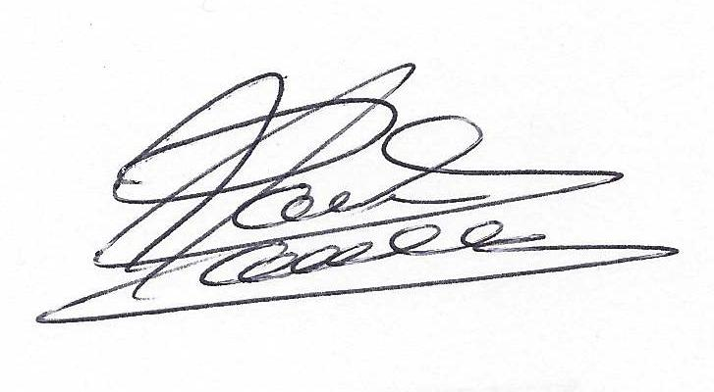  Signature du président du Foyer Rural de Garlan

